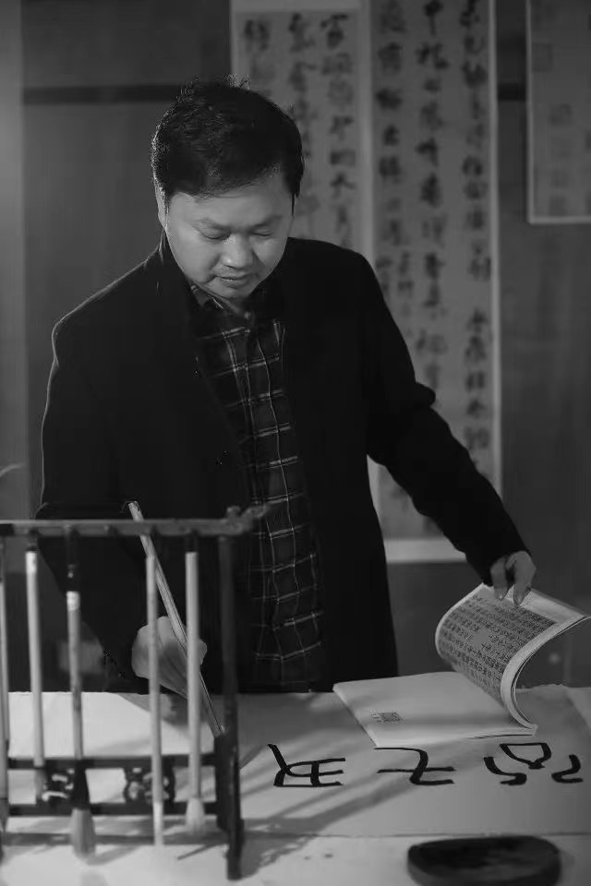于有东，1979年生，江西东乡人，民革党员。首都师范大学书法博士，江西师大书法研究中心主任，美术学院书法教研室主任，副教授，硕士研究生导师；民革中央画院理事，中国书法家协会会员，江西省书协常务理事、学术委员副主任，南昌市书协副主席。中国书法家协会国学班学员，十二届国展审查审读委员会成员，民革全国美术书法专业骨干培训班学员。多次参加各级书法展，作品被国家图书馆等多家文博单位收藏；有多种论著发表（出版），专著《文墨人生：文徵明的生活状态考察》获江西省第十七次社会科学成果奖三等奖。

